2019年第5期

未名学术搜索

一、数据库简介
未名学术搜索是北京大学图书馆自 2011 年起部署上线的统一资源发现系统，提供一站式的学术文献搜索服务，即根据搜索词和限定选项揭示多来源、多类型、任意主题的相关资料集合，轻松摘录参考文献，快捷下载在线全文。
无论您是图书馆的新用户还是资深用户，都有机会随时获得来自未名学术搜索的帮助。

服务内容
北京大学校园网合法用户均可借由未名学术搜索揭示北京大学图书馆订购的电子期刊、电子图书、学位论文等数据库资源，并探索其他开放学术资源，如专利公报、政府文献、开放获取（OA）资源等。
搜索结果列表中嵌入的文献被引次数、替代计量学指标、百科词条摘引、其他学术搜索引擎结果等，属于来自合作第三方的增强内容，可为用户补充文献资源的摘要信息、全文内容或文献计量学参考数据。

二、数据库检索指南
从北京大学图书馆主页的搜索图书馆资源找到未名学术搜索入口，在搜索框输入任何想要查找的课题或文献关键词，点击搜索按钮，即可打开未名学术搜索主界面，获得搜索结果。
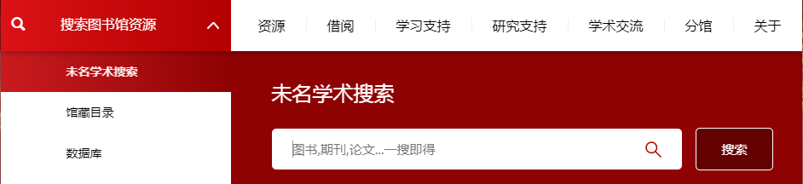

以电脑桌面版未名学术搜索为例，主界面从左到右依次有 3 栏：快速筛选区、搜索结果区、参考资料区。在这三栏上方，还有搜索框、高级检索按钮，以及收藏夹、菜单按钮、反馈入口等。
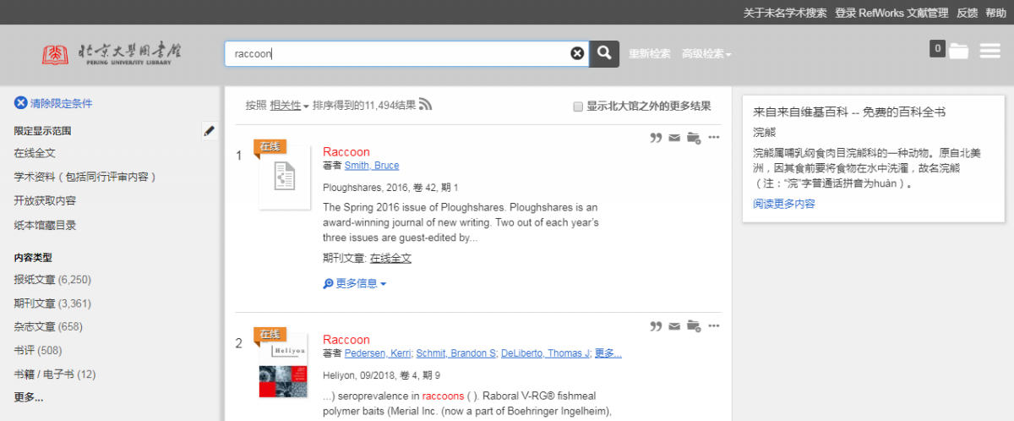

快速筛选

快速筛选区预备了多方面的筛选项，包括限定显示范围、内容类型、出版时间、学科、主题词、语言，等等。只需简单点击，即可按不同条件对搜索结果加以筛选。大部分筛选条件支持勾选一个或多个，多个条件的搜索结果合并呈现。
限定显示范围：勾选不同条件，允许只显示有在线全文的结果、符合学术资料（包括同行评审内容）标准的结果、属于开放获取内容或来自图书馆纸本馆藏目录的结果。
内容类型：包括期刊文章、报纸文章、书评、书籍 / 电子书、学位论文，等等，共 90 余种不同的文献内容类型。
出版时间：可拖动标尺的起止点，圈选日期区间；手动输入起止日期，或点击日历图标再点选具体日子；也可以简单点击“最近12个月”“最近3年”等常用范围。
学科：按数十种不同所属学科筛选文献。该功能较适合外文资源。
主题词：根据各数据库为文献资源著录的主题词进一步筛选结果。
语言：中文、德语、法语、English...
还有其他筛选项，仅当查找纸本馆藏目录时配合使用。

排序与搜索范围扩展
搜索结果区的顶部提供了选择排序方式和扩展结果范围的功能。

默认按照相关性对结果排序，即与搜索词在字面上最为相关的结果排在最前面（在中文界面下，中文搜索结果的相关性稍有调高）；其他可选的排序方式还有：日期：新 » 旧、日期：旧 » 新。

默认没有勾选显示北大馆之外的更多结果，如果勾选了，搜索结果将包括北京大学图书馆并未订购全文的数据库资源。该功能有助于更加全面地了解与特定课题相关的文献线索。要获得未订购的全文资源，可能需要寻求图书馆的文献传递服务。
在未名学术搜索中获得的搜索结果，可以通过不同方式保存和分享。

直接保存
最简单的，在搜索结果中直接选中文摘、题录、引用（格式化参考文献）等文字，复制、粘贴到其他地方，就可以手动保存所需的信息。
引用：即按照某种通行格式著录的参考文献信息。在搜索结果中，点击一条结果右边的灰色引号图标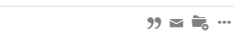，然后选择引文格式，即可从国际通行格式中选择适合自己写作、投稿的一种。

电子邮件保存或分享

也可以点击结果右边的灰色信封图标，在收件人中填写一个有效的电子邮箱地址，选择引文格式并点击发送按钮，该邮箱随后会收到采用指定引文格式著录的该条结果。
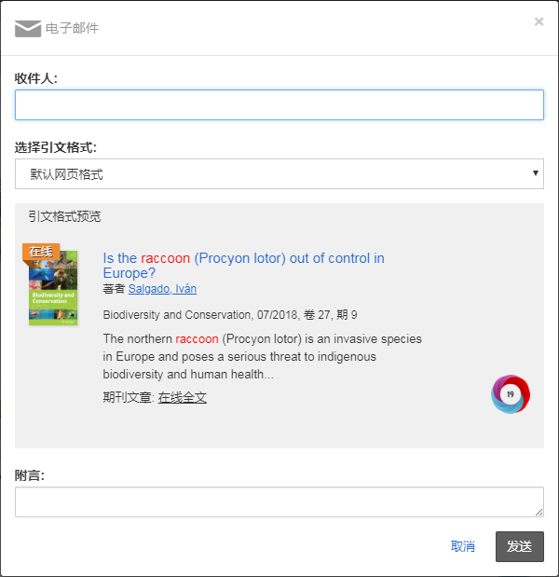
填写自己的邮箱，保存搜索结果；或填写他人的邮箱，分享搜索结果。

使用文献管理软件

点击结果右边的灰色省略号图标，再点击一种导出文献管理软件格式，浏览器即刻下载一个文件，可用于将该结果的参考文献信息导入到特定的文献管理软件中。
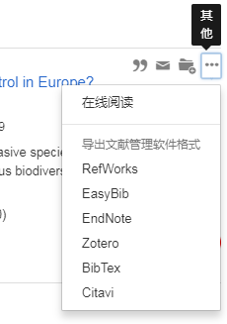
北京大学用户可选择 EndNote 格式，将下载到的文件导入到 EndNote 或 NoteExpress 等文献管理软件中。

批量保存
如果需要批量保存搜索结果，需要用到搜索结果中的收藏按钮和整个页面右上方的收藏夹按钮。
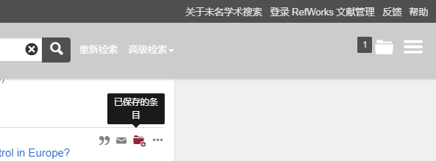
每条结果右边有一个带加号的收藏夹按钮，即收藏按钮，点击后将该条结果添加到“收藏夹”中。

收集了一些结果后，点击收藏夹按钮，就能看到此前收集的一条条结果，并批量生成引文、发送到邮箱、导出为文献管理软件格式等。
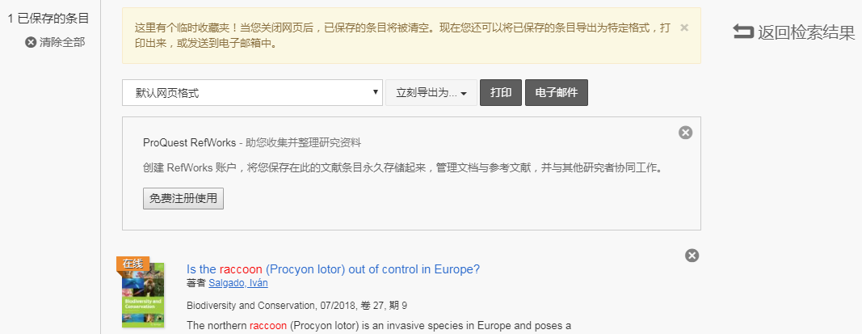
注意：在没有登录 RefWorks 在线版时，收藏夹的内容是临时性的，关闭浏览器、电脑或长时间离开不操作（超时）等，都会清空收藏夹，所以请及时采取前述的任意一种长期保存操作，避免数据丢失。

行业快迅
北京大学进入ESI前1%和前1‰的学科数量领跑国内高校
7月11日，ESI数据库更新了2019年第四期ESI数据，数据统计覆盖时间为2009年1月1日-2019年4月30日，全球共5957家科研机构上榜。
当前，ESI已成为一流大学和一流学科评价的重要参考依据。目前全球很多知名高校都在采用ESI来衡量和评价学科实力，国内各级教育主管部门和大学最近几年也开始越来越重视ESI指标，越来越多的大学把进入ESI全球前1%的学科数量定为发展目标之一。
北京大学共有21个学科进入全球前1%，其中化学、临床医学、工程科学、环境/生态学、地球科学、材料科学、药理学与毒物学和物理学8个学科进入全球前1‰，进入全球前1%和前1‰的学科数量在国内高校中均排名首位。
对比北京大学与哈佛大学、牛津大学、东京大学、清华大学和浙江大学5所国内外高校（以下简称：北大、哈佛、牛津、东大、清华、浙大）入围ESI全球前1‰的学科数（表3），可以看出北大在国内高校排名首位，但距离欧美顶尖高校还有一定差距。
表3 国内外6所高校进入ESI全球前1‰的学科数
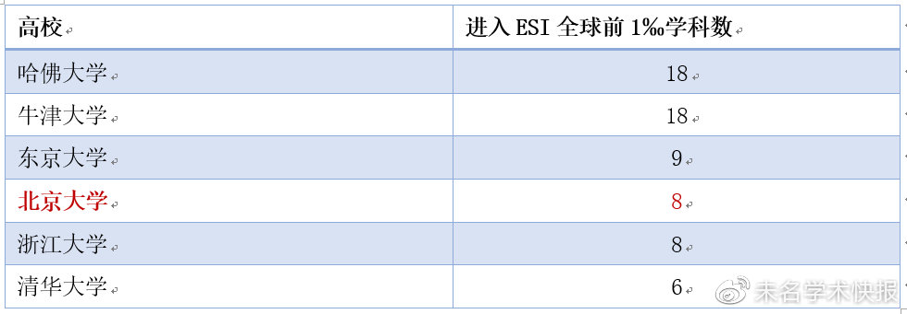
ESI数据库统计了各个机构的高水平论文（Top Papers），包括高被引论文（Highly Cited Papers）和热点论文（Hot Papers）。其中，高被引论文是指最近10年发表的论文，总被引频次与同年度、同学科发表论文相比，排在前1%的论文；热点论文是指ESI某一学科最近两年发表的论文按照最近两个月的被引用次数高低进行排序，进入前0.1%的论文。我们选取北大进入ESI全球前1‰的8化学和物理学两个学科，分析6所高校高水平论文的关键词，由此把握各高校相关学科的研究热点。
在化学学科领域，催化、碳氢键活化、钴、电催化作用、金属有机骨架、钯、自组装、超分子化学和水解离是多个高校的研究热点（图7）。具体到不同学校：北京大学在碳氢键活化和高能物理探测器的性能方面的研究最多；哈佛大学主要聚焦在分子吸附和分子光谱学；牛津大学的研究内容较为广泛，其中超分子化学方面较多；东京大学针对钴的研究较多；清华大学更多聚焦在了光催化作用方面；浙江大学以金属有机骨架的研究最多。
物理学领域中，AdS-CFT对偶、超出标准模型、强子-强子散射、希格斯粒子物理、散射振幅和超对称性是多个高校的研究热点（图8）。具体到不同学校：北京大学多数研究聚焦在了CMS上；哈佛大学参与最多的是AdS-CFT对偶；牛津大学、东京大学和清华大学都在强子-强子散射研究上投入了较多精力；浙江大学的研究领域主要涉及超材料、声子极化激元、极化和硅。
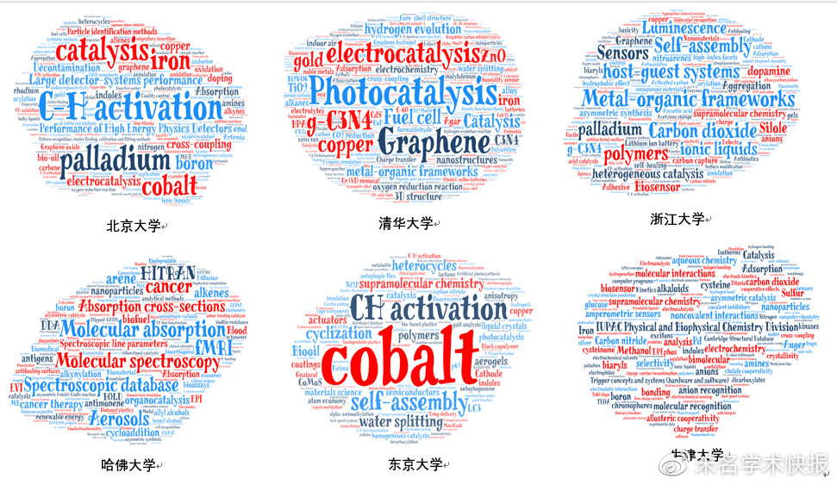图7 国内外6所高校化学学科高水平论文关键词词频云图
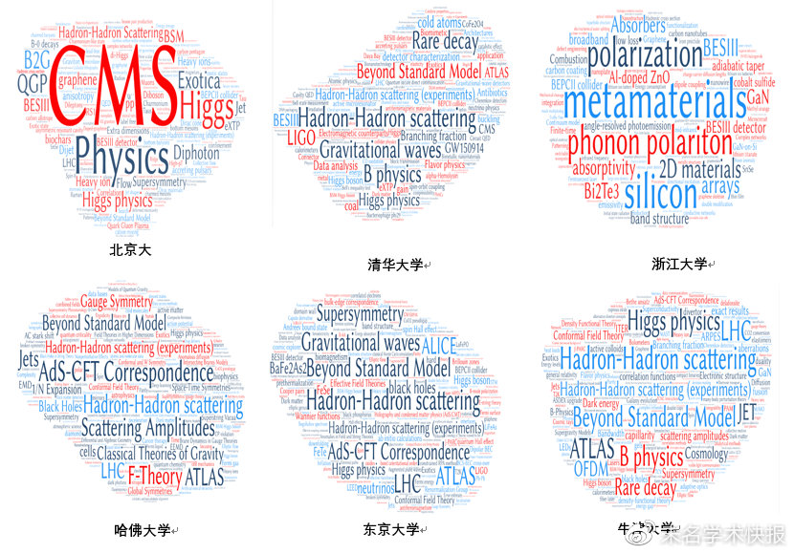图8 国内外6所高校物理学学科高水平论文关键词词频云图
通过对比6所高校在化学和物理学学科所涉及的研究热点可以发现，北京大学和东京大学的化学学科都十分重视碳氢键活化和钴这两方面的研究；物理学领域Hadron-Hadron散射不仅是北京大学的研究热点，也是哈佛大学、牛津大学、东京大学和清华大学的研究热点。
医苑动态

心血管问题的中国对策

“近年来，我国心血管病发病率总体上升趋势明显，心梗、脑卒中等患病率未来将持续增长，我们该如何面对这一挑战？”11月1日，中国心脏大会（CHC）2019在广东省深圳市召开。在大会开幕式上，中国工程院院士、国家心血管病中心主任、中国医学科学院阜外医院院长胡盛寿对这一问题进行了剖析和探讨。
五大心血管病危险因素影响数亿国人
我国心血管病现患人数为2.9亿。“从已摸清的疾病和危险因素流行情况来看，农村疾病风险高于城市，华北地区、东北地区最高，不同区县之间相差12倍；从常见危险因素来看，血压占45%、高血糖占19%、肥胖占15%、吸烟占19%，且地理分布不同。”胡盛寿说。
心血管疾病高发，吸烟、盐摄入过量、体力活动减少等因素是重要原因。国人吃盐量明显高于世界卫生组织的推荐量。数据显示，过去30年，我国吸烟所致死亡显著增加；过去20年，男女居民身体活动水平分别下降44%和36%。
胡盛寿指出，我国肥胖率逐年增加、血脂异常发病率逐年增加、人口老龄化加剧等，都给心血管疾病防控带来挑战。“高血压、血脂异常、超重或肥胖、吸烟、糖尿病人群分别有2.45亿、2亿、2.4亿、3亿、9000万，这五大心血管病危险因素影响数亿国人。”
更为严峻的是，心血管疾病负担将持续加重。“2010年～2030年，心血管病事件数预计增加约2130万，死亡增加约770万。”胡盛寿说。
“主战场”应从医院转向社区
在胡盛寿看来，应对心血管疾病的严峻形势，必须以预防为主，以基层为重点，将心血管病防治的“主战场”由医院转向社区。
他指出：“基层‘守门员’的能力亟待加强，各项政策还没有完全落到实处，这直接导致基层血压控制的知晓率、治疗率和控制率偏低。”有调查显示，超过一半的患者不知道自己患病；已确诊的患者中30%没有规律用药；在用药的患者中，血压达标率不足1/3；药物使用不合理现象突出，仅11%的高血压处方使用了高临床价值药物。
基于此，国家心血管病中心、中国医学科学院阜外医院着力打造省部共建的区域医疗中心，同时积极与省市级医院共建心血管专科医联体。从1982年至今，由阜外医院牵头建立的中国心血管技术协作网络累计覆盖26个省的249家医院，在44家医院新成立了心外科，在30家医院推广了心外科复苏，在29家医院完成了心外科重组。云南省阜外心血管病医院、华中阜外医院和中国医学科学院阜外医院深圳医院现已建成。
与此同时，阜外医院加快构建覆盖全国的心血管病防治网络，探索危险因素综合干预模式。其建立的全球最大的前瞻性人群队列，数据样本可代表全国成年人口特征，被美国国立卫生研究院转化医学中心主任乔治·门萨誉为“全球精准医学研究的最佳资源平台”。
在中央财政转移支付及配套资金支持下实施的心血管病高危人群早期筛查与综合干预项目，已在31个省（区、市）和新疆生产建设兵团的6000家基层机构完成273万人的筛查，累计干预高危对象71万人。在国家基本公共卫生服务项目基层高血压管理办公室的支持下，覆盖31个省（区、市）的在线培训平台建立起来，目前注册基层医生140万，宣教服务覆盖738万人。
“当前，建立国家级心血管病资讯平台，打造国家级健康管理及科普教育平台是我们的另一大任务。”胡盛寿说，“教育意识应渗透至每位医师的内心，新时代呼唤的应是‘大医生’，而非单纯的‘手术匠’。要在权威平台发出科普声音、组建新媒体矩阵，线上线下联合打造新型培训体系，增强公众作为自己健康第一责任人的意识。”

百病之源！肥胖的九大危害，你知道几个？

对寿命的影响 肥胖程度跟病死率密切相关，就是随着肥胖程度的上升，死亡率也大幅度上升。当体重指数［BMI=体重（千克） /身高2（米）］超过35的时候，病死率就比平常的人增加了30%-40%。根据科研数据显示，肥胖症会使预期寿命减少6-7岁。更可怕的是，如果严重肥胖，BMI大于40的时候，男性的寿命会减少20年。
对血压的影响 在成年以后，尤其40-50岁的时候，肥胖人群发生高血压的机会比平常人多50%。
对心脏的影响 并不是说高血压继发或者冠心病继发，而是它对心功能的直接影响。由于肥胖，脂肪会附着在心脏表面，使心脏的收缩功能降低，导致心衰的比例大大增加。
脑血管病 在中国，脑血管发病率是非常高的，由于动脉硬化和血栓的形成及肥胖、血脂异常等，缺血性脑梗死非常高发。
糖尿病 肥胖就像影子一样伴随着糖尿病，肥胖人群糖尿病发病率比平常人要高4倍。新诊断的糖尿病病人里90%都胖，很少有不胖的。根据研究显示，体重指数为22-23时，糖尿病的发病风险其实是很低的；而23-31的时候发病风险就变成40%，增加了10倍；体重指数是35的时候，女性发生糖尿病的风险是93.2%！所以糖尿病跟肥胖关系非常密切。
脂肪肝和血脂异常 脂肪肝和血脂异常在中国发病率非常高，而大家往往不太知道，其实大概有10%的脂肪肝病人会进展为脂肪性肝炎，导致肝硬化或肝癌的发生。
打呼噜 我们称之为阻塞性睡眠呼吸暂停综合征。别小瞧打呼噜，这个病在肥胖人群中很常见，危害性也很大。肥胖人群中这个病的发生率高达50%-70%，而普通人群才2%-4%。一些肥胖人士白天打瞌睡或晚上睡觉的时候会有呼吸暂停的情况，有明显的缺氧和一定的脑损伤，这部分病人出现心源性猝死的情况很多见。
肿瘤 肥胖跟一些肿瘤密切相关，在女性中是卵巢癌、子宫内膜癌、膀胱癌和乳腺癌；在男性中则是前列腺癌。肥胖会导致这些疾病的发病率明显上升，而且无论男女，肥胖以后直肠癌的发病率都会大幅上升。
这些癌里面有一些癌的治疗已经取得比较好的效果，如前列腺癌、乳腺癌和直肠癌。但是像卵巢癌、膀胱癌、子宫内膜癌，这些癌症的患者5年以上的生存率还是比较低的。
骨关节病的发病率大幅上升 随着年龄增长，我们的关节逐渐老化了，重压无疑会促进关节发生疾病，再加上糖代谢和嘌呤代谢的障碍，使这些疾病发病率大幅度上升。
肥胖青少年血管十岁就开始变硬
《柳叶刀儿童与青少年健康》发表的一项研究显示，肥胖青少年的动脉血管，在十多岁时就已经开始变得僵硬。
“动脉血管僵硬早已不再是出现在中老年人群中了。”上海交通大学医学院附属新华医院心血管内科副主任医师许之民说。动脉僵硬度增加是血管的硬度增加、弹性变差、脆性增加、血压波动增加，容易产生血管的斑块，造成血管阻塞。会导致很多疾病的产生，比如高血压、糖尿病、心脏病、中风、脑溢血、冠心病、下肢动脉闭塞等。
近年来，动脉硬化低龄化趋势越来越明显，而这些人群中，肥胖人群为主，且儿童、青少年和年轻人是肥胖率攀升最快的人群。
“以前大家认为动脉硬化是中老年疾病。而现在我们在临床中发现，很多肥胖的儿童、青年会出现动脉硬化。”许之民解释，一些儿童由于过度摄入营养且不运动，导致脂肪堆积进而肥胖，肥胖造成的大量脂肪堆积在血管内壁，时间久了形成动脉硬化。肥胖患者一般存在高脂血症，而高脂血症是动脉粥样硬化的重要发病因素。
天天健身，为何瘦不下来
吃得更多。很多人健身后食欲大增，尤其是晚上锻炼的人和女性。当摄入热量大于消耗时，还想减脂是不可能的。
健身项目选择不对。如果健身目的只是减重，那么卧推、深蹲等刺激肌肉增长的项目就不适合了，因为这些训练会增加肌肉横截面积和肌肉重量，导致体重从整体上增加。建议选择一些小力量练习，比如哑铃弯举或无负重练习（俯卧撑、仰卧起坐等），来刺激小肌群，从而减轻对肌肉横截面积的影响、避免肌肉体积增长过快，也就不会出现体重减不下去的错觉。
静息代谢率降低。减脂方法不对会产生一个副作用，即静息代谢率（当你什么都不做时消耗能量的速度）开始下降。减脂的正确方法应采取“有氧＋力量＋放松”顺序，才能保证肌肉含量不丢失，千万不要靠节食减脂，这样只会使肌肉含量大量丢失。当肌肉丢失速度快于脂肪时，肌肉就会萎缩，最终导致静息代谢率降低。
平时不活跃。不少人喜欢集中时间健身，导致身体筋疲力尽，回家后只想“瘫”在床上，不想动。这种行为被称为“运动稳态”，即人体在一个领域增加体力活动，在另一个领域身体就会变得不活跃，对所消耗能量做出自动补偿，十分不利于减脂。因此，锻炼要适可而止，不可过度，轻微到中度出汗即可。这样在生活中可以使身体在大部分时间都保持活跃状态，如上下班骑单车、走路去地铁站、上下楼走楼梯等。
四天没睡好，脂肪就堆积
美国《脂类研究杂志》刊登一项研究显示，4天没睡好，就会导致体内脂肪快速堆积，体重增加。
缺觉对健康的影响，仅从体重变化就能看出来。早期研究发现，睡眠不足时，体内瘦素水平降低18%，而饥饿素水平则会增加28%。因此觉睡不好时，更容易饥饿，而且特别偏好高碳水化合物。睡眠不足时，人们会吃得更多（尤其是高热量食物），将其储存为额外能量。这会使胰岛素骤升、脂肪快速储存，进而导致体重快速增加。所以，要想减重减脂，除了合理饮食和积极运动之外，还一定要“睡饱”。美国国家睡眠基金会建议，成年人每晚应睡够7~9小时。还有研究发现，起床后接受光照120分钟，可促进体内瘦素分泌，降低饥饿素水平。因此，缺觉人群进行户外运动并晒晒太阳，可降低睡眠不足导致肥胖的风险。
长时间使用手机，肥胖风险增四成
长时间使用智能手机的危害不只是伤眼、伤颈椎。哥伦比亚西蒙·玻利瓦尔大学的一项研究显示，一天用手机超过5个小时，人的肥胖风险增加逾四成，且更容易出现不爱运动、爱吃垃圾食品等不健康习惯，进而增加罹患心脏病、糖尿病等疾病的风险。
研究人员向2019年美国心脏病学会拉丁美洲会议报告，研究涉及1060名19岁至20岁大学生，包括700名女生和360名男生。研究人员发现，研究对象一天使用智能手机超过5小时，肥胖风险增加43%，同时，摄入较多含糖饮料、快餐、甜品、零食的可能性翻番。智能手机给生活带来诸多便利，但人们应该注意养成健康的使用习惯，长时间使用容易久坐不动、运动量不足，从而增加罹患糖尿病、心脏病、多种癌症、骨关节不适等风险。
很多人看着瘦，其实偷着胖
很多人常大吃大喝、不爱运动，却四肢纤细，看上去也不胖。这类人可能体脂并不低，有各种潜在的健康问题。美国《体形》杂志网站刊文，提醒这类“瘦胖子”注意改变生活方式。
美国纽约体重管理专家劳伦·克莱恩表示，“瘦胖子”的BMI值（体重指数）通常正常或偏低，但经过检查才发现，他们会有高血糖、好胆固醇低、甘油三酯偏高、高血压等问题。因为天生瘦，这类人往往吃饭不忌口，也不爱运动，导致肌肉量偏低、维生素摄取不足，还可能出现易疲倦、注意力不集中、新陈代谢差等问题。他们的身体一旦出现问题，可能比胖人还严重。
如果符合以下多数情况，就要提高警惕了：从学校毕业后，没有进行过力量训练；爱吃甜食、人工甜味剂、碳水化合物、加工食品；蛋白质摄取不足；常感到疲倦、精神不好、注意力不集中、爱忘事；苹果型身材，四肢瘦腹部胖；适量运动也会感到头晕眼花。
建议这类“瘦胖子”从三方面改变生活方式：1.练肌肉。肌肉是提高基础代谢率的关键，还可避免糖分进入血管，引起高血糖。建议每周至少两次力量训练。2.均衡饮食。尤其要减少糖分摄入，均衡摄取蛋白质、油脂、蔬菜、碳水化合物，尽量少吃白米精面和加工食品。3.有压力及时释放。压力大，血压也会升高，可以试试瑜伽、锻炼等方式帮助放松身心。保证6~8小时睡眠，让身体充分休息。

